Donner et cultiver le goût de lire |  | Créer un environnement propice à la lecture : aménager les lieux et repenser le temps. | Un coin lecture en classe : pourquoi ? Comment ? Quelques exemples de classes.
Public : TOUS | Lorsque l’espace lecture fait partie intégrante de la classe |  |  | Des livres partout pour être lecteur et auteur.
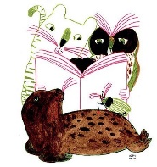
Lorsqu’on franchit les portes d’une classe, l’aménagement des lieux nous en dit beaucoup…
que sont ses priorités.
Que penser d’une classe où les livres seraient absents ?
Dans son livre, Jocelyne Giasson met en évidence que la lecture est une activité faisant partie intégrante de la personne.
Comment imaginer, à l’heure actuelle, obtenir une reconnaissance sociale si l’on ne possède pas une connaissance pour le moins fonctionnelle de la langue écrite ?
Comme toutes les familles ne sont pas à même de familiariser les enfants à la culture littéraire, le rôle de l’école est d’autant plus fondamental pour tendre vers l’équité pour tous.
Car tout le monde le sait : l’enseignement de la lecture est un facteur-clé de la réussite scolaire puisque les échecs en lecture peuvent souvent permettre de prévoir l’abandon scolaire dans l’enseignement secondaire (Giasson, 1997).
Avoir des livres en classe est donc primordial pour permettre à tous les élèves de vivre des expériences positives de lecture. Ne confondons toutefois pas « bibliothèque » et « coin lecture » ! Si la bibliothèque sert à ranger les livres de la classe, le coin lecture est l’espace dédié à la lecture et la place qu’on lui laisse influence les pratiques de lecture vécues par les enfants.
Giasson a ainsi réalisé une grille permettant d’évaluer la qualité d’un coin lecture (Giasson, 1997)
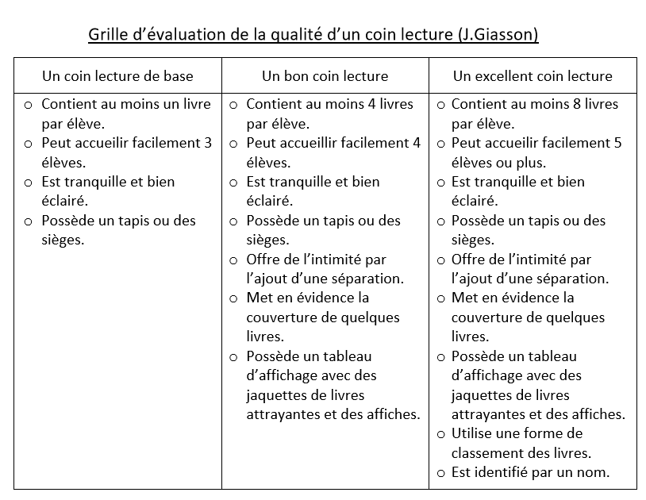
Dans son livre « Lire et écrire en première année et pour le reste de sa vie », Yves Nadon insiste sur le fait que les livres doivent être partout en classe (Chapitre 1 : les livres dans la classe, leur rôle essentiel pour devenir lecteur) :
« De vrais livres sont donc, avant tout, ce qu’il faut dans nos classes. Ce sont des livres que nous trouvons dans les bibliothèques, dans les librairies, et même dans les supermarchés. Les vrais livres sont à côté de notre lit, sur une table, sur les tablettes et attendent d’être lus. Pourquoi sont-ils toujours absents de si nombreuses classes ou confinés dans des lieux moroses ? » (p. 5)

L’approche d’Yves Nadon a largement été diffusée au Canada, comme on peut le voir sur les photos ci-dessous issues du site : https://atelierecritureprimaire.com/2016/08/24/des-idees-damenagement-de-la-classe/
« Dans notre classe, on aime avoir un coin rassemblement pour les leçons de groupe et les discussions, des endroits ou le matériel est disponible et accessible aux élèves pour favoriser l’autonomie, de l’espace sur les murs pour les tableaux d’ancrage, des coins lecture accueillants… et des livres… partout, partout, partout! Voici quelques exemples qui pourront vous inspirer! »
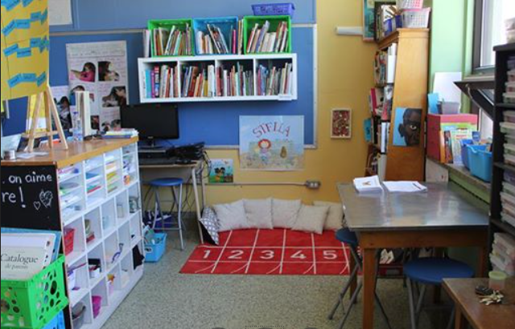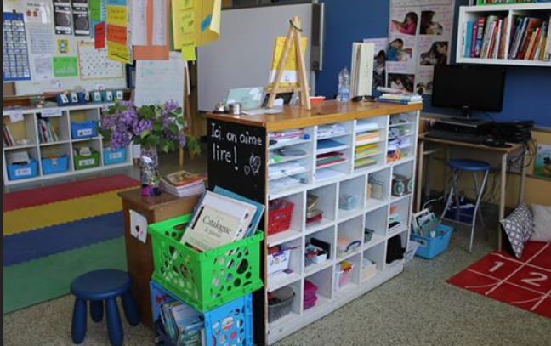

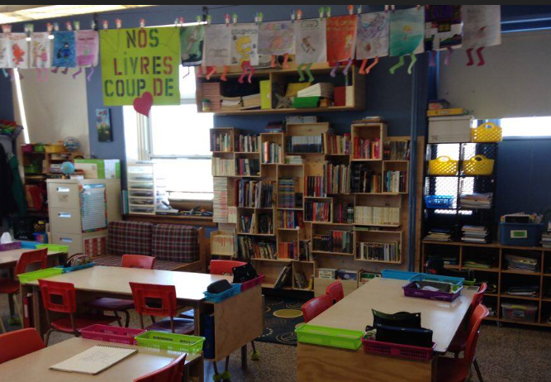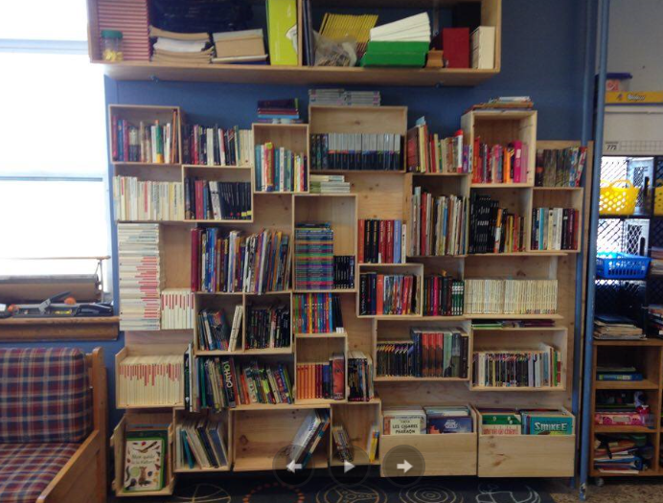

Les livres doivent ainsi être présents tout autour des enfants…
C’est en rencontrant de nombreux auteurs que les enfants pourront affiner leurs propres procédés d’écriture. Car les textes d’auteurs sont des modèles pour les enfants !
Pour être de véritables auteurs, il faut donc que les enfants soient entourés de livres qui les inspirent.
Cela semble tellement aller de soi ! Comment apprendre à lire et à écrire sans supports de qualité à portée de main ?
Les bibliothèques regorgent de trésors à (faire) découvrir. N’hésitez donc pas à pousser leurs portes avec ou sans les élèves !
Pour obtenir des livres, il est encore possible de participer à des concours (comme la Petite Fureur de lire, par exemple), acheter en seconde main, échanger avec des collègues, …
Finalement, peu importe le volume de livres que vous possédez personnellement mais il faut savoir les mettre en valeur et s’en entourer… quitte à enrichir le stock en empruntant des titres à la bibliothèque…
La présence de livres en classe est donc fondamentale pour développer des compétences de lecteurs et d’auteurs experts dès le plus jeune âge.
Quoi de plus signifiant que d’apprendre à lire et à écrire en utilisant de vrais livres ?

Et chez nous ?
Beaucoup d’enseignants ont pris conscience de l’importance d’offrir aux élèves un coin lecture de qualité.
Au travers de photos, rendons-nous dans des classes…
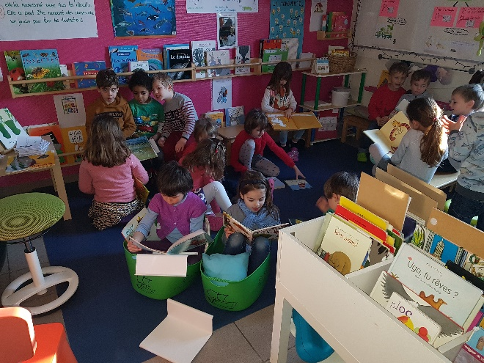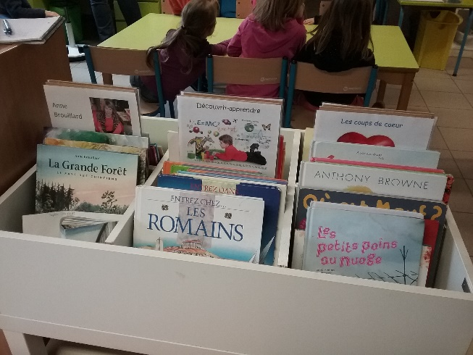
Dans cette classe de 3ème maternelle, la journée débute par un temps de lecture à soi. Plus d’un quart de la classe est réservé à cet espace lecture et écriture.
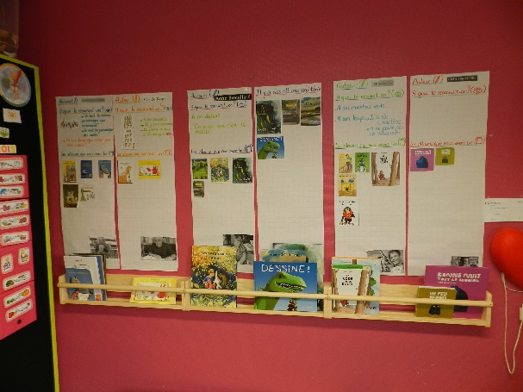
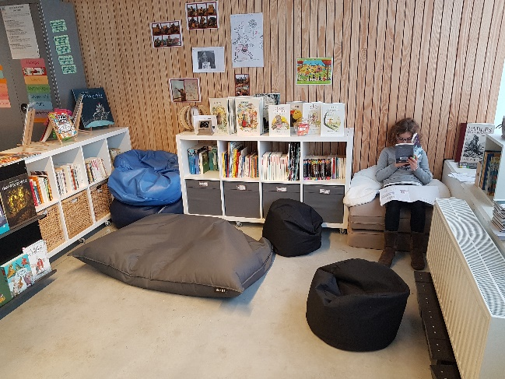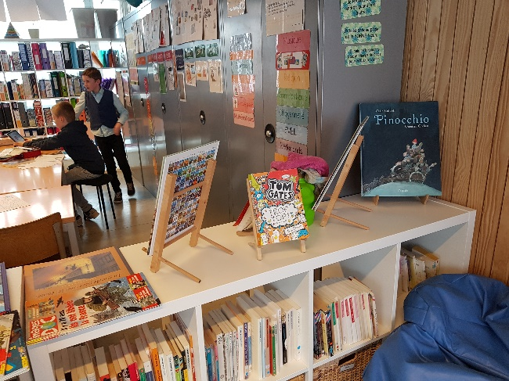
Dans cette classe de 5ème et 6ème primaire, les enfants bénéficient d’un grand espace dédié aux livres. Cet espace sert aussi de lieu de regroupement ou de travail en petits groupes.

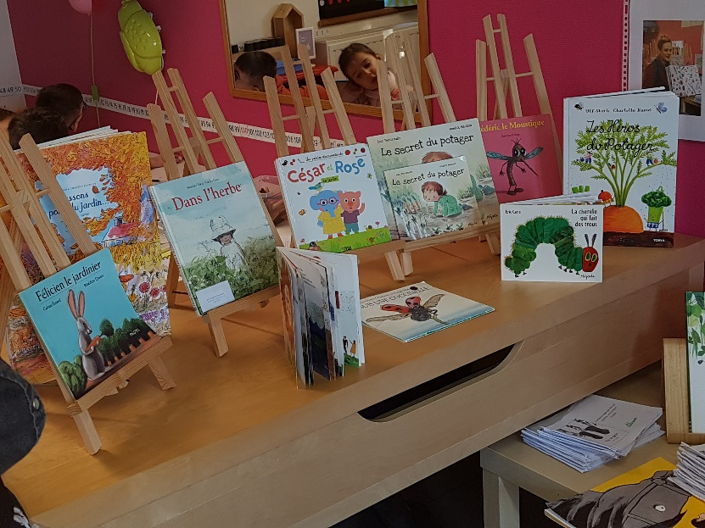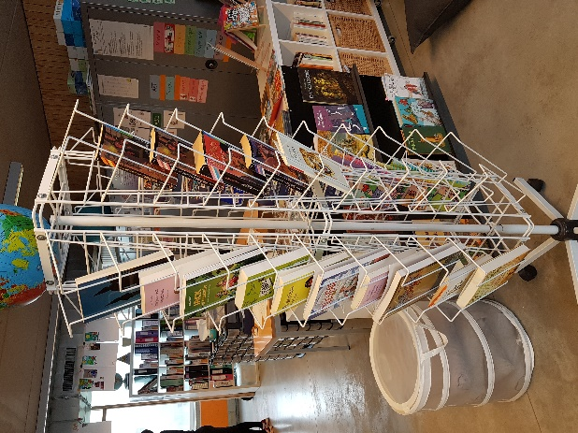
Certains livres sont mis en évidence en fonction des projets menés en classe.

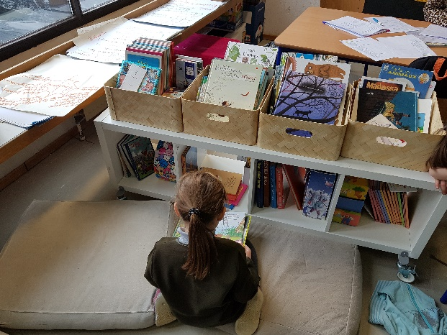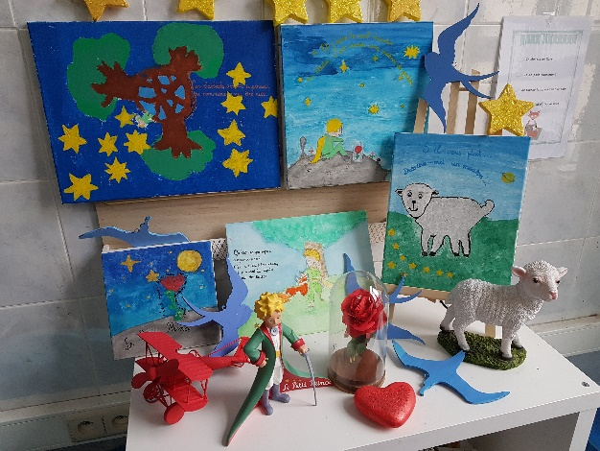
Il est encore important de veiller au confort et à l’esthétique de l’espace : des coussins pour être à l’aise dans cette classe de 1ère et 2ème primaire, des décors en lien avec le livre exploré en classe (Le Petit Prince dans cette classe de 4ème primaire)
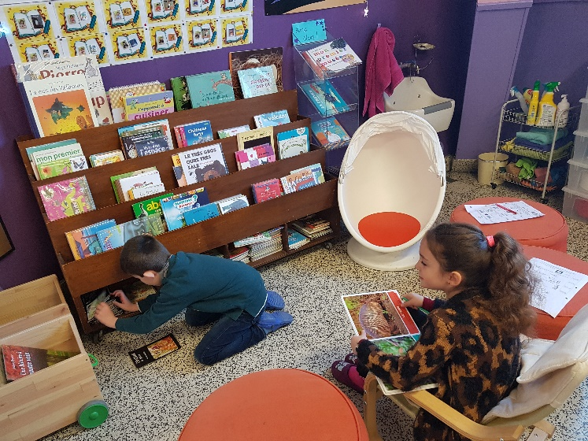
Il est important encore que les enfants puissent être autonomes au niveau de la gestion de l’espace lecture.
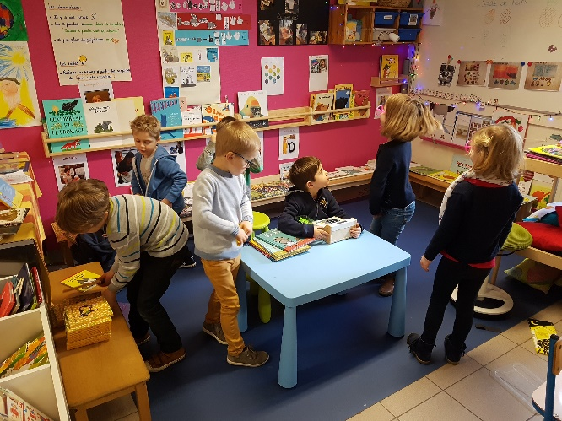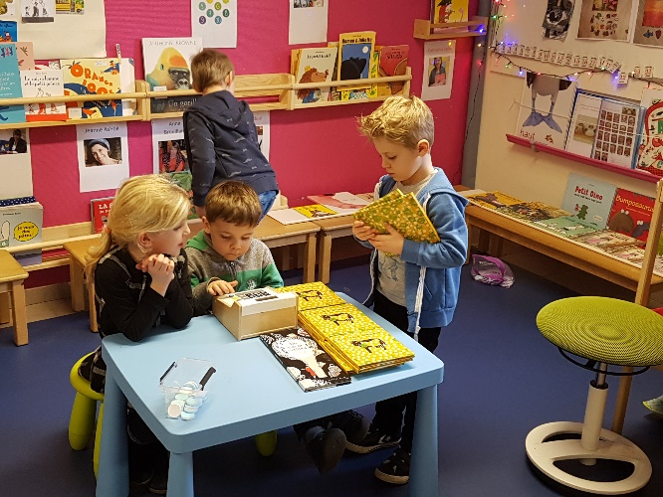
Dans cette classe maternelle, ces enfants, autonomes, organisent une librairie en classe !
Dans la même classe, les enfants peuvent désigner leurs « coups de cœur ». Ces livres sélectionnés sont placés dans un espace spécifique. Les enfants qui le souhaitent peuvent encore dessiner un souvenir, recopier le titre, s’exprimer à partir de la page de garde…
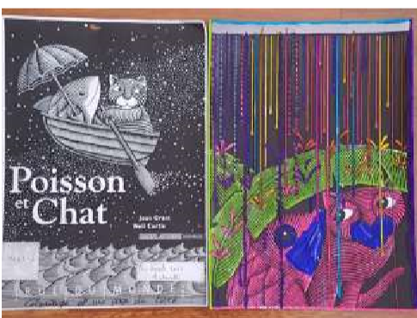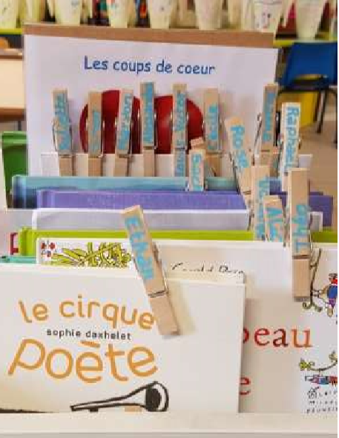
N’oublions pas qu’un espace lecture se construit en collaboration avec les enfants, qu’il devrait pouvoir être modifié au fil des découvertes et mises en réseau. Il est le fruit du travail de recherche des apprentis lecteurs et doit répondre à une énergie de classe.

Giasson J. (1997). La lecture, de la théorie à la pratique. Bruxelles : De Boeck
Nadon Y. (2011-2ème édition). Lire et écrire en première année… et pour le reste de sa vie. Montréal : Chenelière éducation

